大学外语选课操作流程

**1、登录教务系统**

教务系统网址：<https://jwxt.wzut.edu.cn/sso/ddlogin，>

密码如有忘记，可通过登录页面找回密码，找回密码的手机号来自学工系统，如有手机号不一样，先到学工系统修改手机号，修改完成后第二天手机号会同步到教务系统的登录界面。

1. **选课路径：选课-自主选课。**

点击查询按钮，会出现大学外语课程的选课信息，在出现的选课信息中选择有容量的课程，点击【选课】按钮，在弹出的页面中选择子课程，子课程即为口语部分。

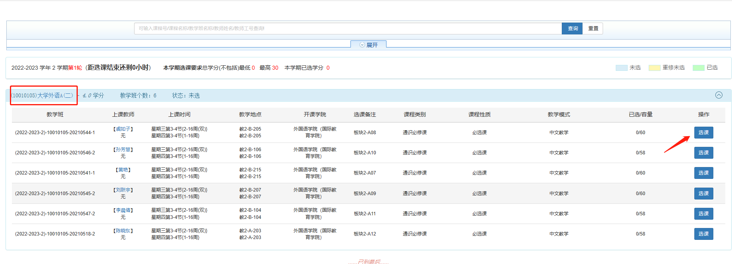

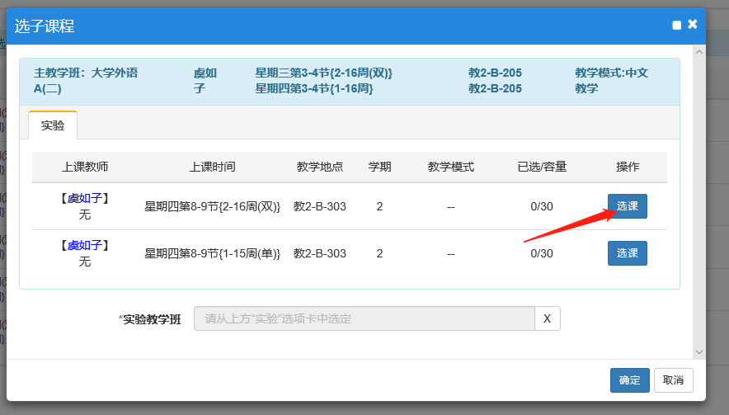

3、如需改选其他老师的课，先点击退选即可改选其他老师的课程。

4、选课成功后，可在【信息查询】-【学生课表查询】中查看课表。